Packlista till Källby
Några saker att komma ihåg att packa med till Källby:

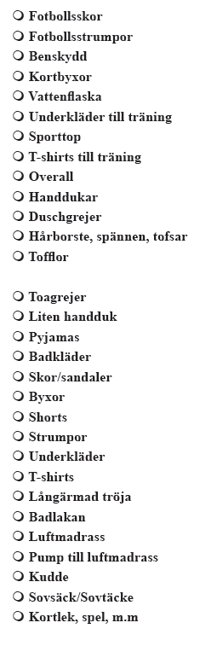

För att alla ska få plats så får luftmadrassen vara max 90 cm bred!

Viktigt!
Kom ihåg att inget som innehåller nötter får förekomma på lägret eftersom vi har tjejer som är nötallergiker med på lägret.

I år kommer det inte finnas någon FKIK kiosk i idrottshallen. Ta gärna med om du vill ha LITE lördagsgodis.

